

目录

一、总结 1

1. 综合数据 1

2. 页面加速 1

3. 下载加速 1

4. 第三方监控结果 1

二、总体业务数据 2

1. 计费部分(所有加速域名) 2

2. CDN资源使用情况 3

3. 源站资源使用情况 5

三、开展工作及下周工作计划 6

1. 第32周CDN服务总结 6

2. 下周CDN服务工作计划 6

# 一、总结

## 1. 综合数据

1.第32周CDN平台整体运行稳定，无故障

2.第32周总计费带宽14.50Gb，第31周14.32Gb，基本持平

3.第32周用户请求数20.07亿次，第31周20.06亿次,基本持平

4.第32周总流量1095746GB，第31周1081450GB，基本持平

## 2. 页面加速

1.页面加速计费带宽第32周0.47Gb，第31周0.49Gb，基本持平

2.页面加速流量第32周35709GB，第31周37304GB，基本持平

3.页面加速峰值第32周1.38Gb，第31周2.03Gb，下降32%

4.页面加速回源峰值第32周102MB，第31周26MB，上升292%

## 3. 下载加速

1.下载加速计费带宽第32周14.03Gb，第31周14.70Gb，基本持平

2.下载加速流量第32周1060036GB，第31周1052129GB，基本持平

3.下载加速峰值第32周24421MB，第31周24698MB，基本持平

4.下载加速回源峰值第32周350MB，第31周327MB，基本持平

## 4. 第三方监控结果

|  |  |  |  |  |  |  |
| --- | --- | --- | --- | --- | --- | --- |
| 第三方监控数据 | | | | | | |
| 事业部 | 监控域名 | 业务方 | 类型 | 首屏时间/S | 下载速度（KB/s） | 可用性 |
| MM应用商城事业部 | apkopen域名下载 | 卢雯+林珊 | 下载 |  | 5408 | 96.31 |
| apk域名下载 |  | 4980 | 97.15 |
| apk域名下载-全国 |  | 5614 | 95.11 |
| odpnj域名动态访问监控 | 页面 | 1.87 |  | 99.31 |
| 真机-odp域名动态访问监控 | 1.99 |  | 99.38 |
| 真机-odp域名动态访问监控(回源监控) | 0.91 |  | 99.47 |
| 云事业部 | 139邮箱 | 陈镇旭+杨佩忠 | 页面 | 2.11 |  | 99.80 |
| 彩云域名下载 | 张一斌 | 下载 |  | 5098 | 99.56 |
| 融合通信事业部 | 飞信域名下载 | 李坤泽 |  | 5577 | 99.34 |

# 二、总体业务数据

## 1. 计费部分(所有加速域名)

计费带宽（单位Gb）计算方式：

当月服务天数是N天，根据日志访问统计出来的流量总量是S，单位是字节（GB），那么计算出来的平均带宽，B的单位是Gbps。

|  |  |
| --- | --- |
| 时间 | 平均计费带宽 |
| 2017.7.30 — 2017.8.5 | 13.59Gb |
| 2017.7.30 — 2017.8.5 | 13.82Gb |

第32周总的平均计费带宽(所有加速域名)：2017.8.06--2017.8.12

峰值带宽(5分钟一个点，用于判断带宽突发)

第32周峰值带宽 第31周对比峰值带宽

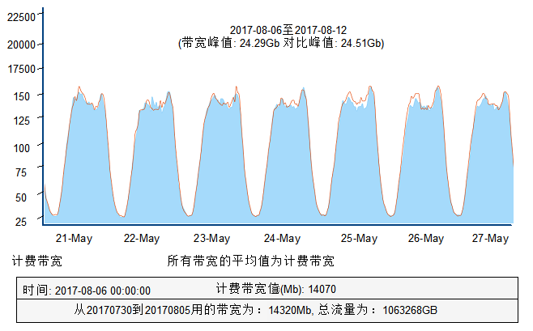

第32周页面加速总的平均计费带宽：2017.8.06--2017.8.12

峰值带宽(5分钟一个点，用于判断带宽突发)

第32周峰值带宽 第31周对比峰值带宽

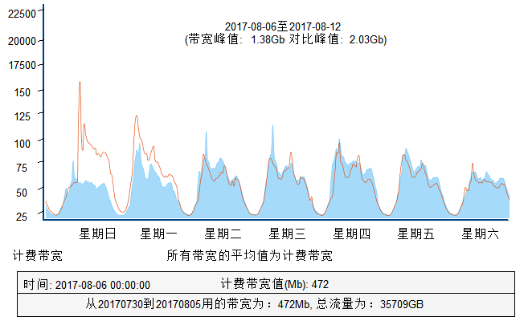

第32周下载加速总的平均计费带宽：2017.8.06--2017.8.12

峰值带宽(5分钟一个点，用于判断带宽突发)

第32周峰值带宽 第31周对比峰值带宽

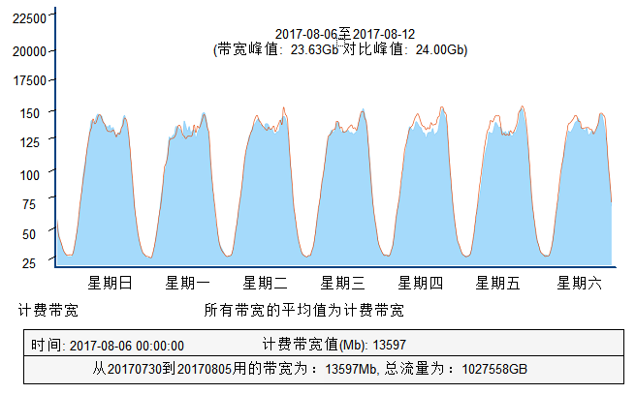

## 2. CDN资源使用情况

所有进行CDN加速域名：每秒请求数(5分钟一个点，用于判断用户突发)

周日 周一 周二 周三 周四 周五 周六

流量总量(所有加速域名)：流量总量(作为计费基数)=页面加速域名流量+下载加速域名流量

页面加速：所有静态网页、图片、文本文件等

页面加速(所有加速域名)：流量(作为计费基数)

下载加速：主要是MM商城的APK应用数据包等大文件下载

下载加速(所有加速域名)：每天流量(作为计费基数)

## 3. 源站资源使用情况

页面回源(所有加速域名)：回源带宽(5分钟一个点，用于凸显CDN加速效果)

第32周计费带宽 第32周回源带宽

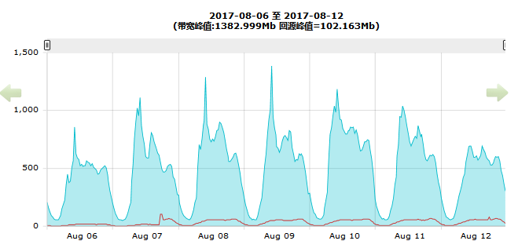

下载加速加速(所有加速域名)：回源带宽(5分钟一个点，用于凸显CDN加速效果)

第32周计费带宽 第32周回源带宽

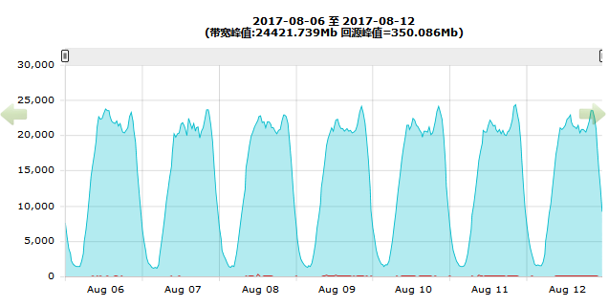

# 三、开展工作及下周工作计划

## 1. 第32周CDN服务总结

* CDN项目大部分工作已进入运维阶段，主要工作是协助源站进行测试与保障当前CDN平台服务稳定进行。
* 第32周对节点进行日常监控分析，并且对部分节点进行了优化。

## 2. 下周CDN服务工作计划

* 各业务单元CDN域名运营实时监控并调优；
* 新增业务需求的执行；
* 其他突发事件的处理。

